Scouting staat voor uitdaging! Bij Scouting besteden kinderen en jongeren hun vrije tijd op een actieve en
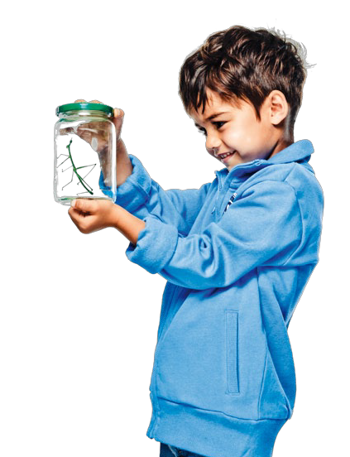uitdagende manier. Scouts hebben veel plezier met elkaar en leren samen te werken en respect te hebben
voor de ander. Kinderen en jongeren ontwikkelen zich bij Scouting op een natuurlijke manier tot zelfstandige
mensen en krijgen de ruimte om te ontdekken en te leren.

Ontwikkeling
Bij Scouting draait het om uitdaging
en plezier! Scouts spelen op een
verantwoorde manier en in een veilige omgeving. Om kwaliteit in het spel te
brengen, zijn de activiteiten gebaseerd op de spelvisie van Scouting. Deze spelvisie gaat uit van de groei en ontwikkeling van
kinderen en jongeren. Dat biedt garantie voor jarenlang plezier bij uitdagende
activiteiten.

Van b ever tot roverscout
Scouting staat open voor iedereen,
of je nu jong of oud bent. Iedereen
kan meedoen aan het Scoutingspel. Al vanaf 5 jaar ben je welkom bij
een Scoutinggroep. Bij Scouting wordt gewerkt met verschillende
leeftijdsgroepen die speltakken worden
genoemd. De jongste speltakken spelen
hun spel in een thema. Het spelen in een thema prikkelt de fantasie en stimuleert
de ontwikkeling van het kind of de
11-15 jaar: scouts
Leden van Scouting die 11 tot
15 jaar oud zijn, heten scouts. Ze gaan zeilen, koken tijdens
het zomerkamp op hun eigen kampvuur, en ontdekken de
wereld om zich heen. Scouts leren samenwerken en krijgen een grote mate van zelfstandigheid.

15-18 jaar: explorers
Jongeren van 15 tot en met 18
jaar worden bij Scouting explorers genoemd. Explorers organiseren
hun eigen activiteiten in binnen- en buitenland en gaan bijvoorbeeld
kanoën in de Ardennen of zeilen in
Zeeland. Deze speltak is dan ook zeer zelfstandig en leert goed om
te gaan met verantwoordelijkheden.
18-21 jaar: roverscouts
Jongeren tussen de 18 en 21
jaar zijn bij Scouting roverscouts.
Roverscouts hebben een duidelijke eigen inbreng en zijn zeer
zelfstandig. Zij organiseren hun eigen kampen en activiteiten en hebben de mogelijkheid door te groeien naar vrijwilliger.

21 jaar of oud er
Scoutingleden die ouder dan
21 jaar zijn, worden ingezet als vrijwilliger in de rol van
leidinggevende of bestuurder. Zij
helpen de jeugdleden bij hun spel
en zorgen dat de Scoutinggroep op de juiste manier wordt bestuurd.

Scouts met een b eperking
Bij Scouting kun je van alles
doen en leren, ook als je een

jongere. Ben je enthousiast geword en en wil
beperking hebt. Meer dan 4.000
kinderen met een beperking doen

5-7 jaar: b evers
De leden van 5 tot 7 jaar worden bij
Scouting bevers genoemd. Bevers doen samen leuke activiteiten
in de natuur. Ze spelen in het
fantasiedorp Hotsjietonia en doen spelletjes met Stuiter, Sterre
en Steven Stroom en de andere bewoners van het dorp.
7-11 jaar: welpen
Jongens en meisjes van 7 tot 11
jaar heten bij Scouting welpen.
Welpen spelen in het Jungleboek- thema, dat gebaseerd is op het
oorspronkelijke verhaal van
Rudyard Kipling. Samen met het jongetje Mowgli en Shanti, het
meisje uit het mensendorp, beleven welpen de spannendste avonturen
in de jungle.
je jeug dlid of
vrijwilliger word en
b ij Scouting? Ga d an
naar www.scouting .nl en meld je aan!
mee aan het Scoutingspel. Er
zijn 25 Scoutinggroepen speciaal voor scouts met een beperking
en 70 groepen met een speciale speltak (leeftijdsgroep) voor
deze scouts. De leidinggevenden
helpen kinderen met een beperking graag bij het meedoen aan
Scoutingactiviteiten.

Zie Scouting
Scouts zie je overal!
Je komt ze tegen in het bos tijdens een opkomst, maar ook bij de
Nationale dodenherdenking op 4 mei. Scouts zijn maatschappelijk zeer actief op allerlei gebieden. Het is mogelijk om bij Scouting
een maatschappelijke stage te
volgen en Scoutinggroepen bieden regelmatig een onderkomen voor
buitenschoolse opvang.
Scouts, je ziet ze overal.

Vind Scouting
Scouting is altijd in de buurt!
Er zijn meer dan 1.000
Scoutinggroepen in Nederland dus je hoeft nooit ver te zoeken naar
een groep. Op www.scouting.nl
zie je welke groepen er bij jou in de buurt zijn.

Ook heeft Scouting veel
kampeerterreinen en op een aantal van deze kampeerterreinen is het
mogelijk om echt ‘op z’n scouts’
te overnachten.
Steun Scouting
Scouting biedt al meer dan 100 jaar
een uitdagende vrijetijdsbesteding voor kinderen en jongeren. Om
nog eens 100 jaar deze prachtige missie te kunnen vervullen,
is steun noodzakelijk.

Ben je enthousiast geworden
over Scouting en wil je je steentje bijdragen aan de ontwikkeling
van jeugd en jongeren? Word
dan donateur van het Scouting
Nederland Fonds via www.scouting.nl!

Scouting Nederland is de grootste jeugd- en jongerenorganisatie
van Nederland. Scouting zorgt voor een leuke en spannende
vrijetijdsbesteding. De vereniging biedt ieder kind een veilige en
leerzame speelomgeving en biedt uitdagende activiteiten voor jongeren.

Scouting Nederland
Postbus 210 ● 3830 AE Leusden
tel +31 (0)33 496 09 11 e-mail info@scouting.nl web www.scouting.nl

